СПОРТКЛАССУ - БЫТЬ!
Средняя школа № 2 уже очень давно испытывает потребность в специальном помещении для занятий физкультурой, поэтому многие поколения школьников в урочное время вынуждены посещать бассейн. Дом спорта, стадион и уличную спортплощадку. Это не всегда шло на пользу здоровью. Именно по этой причине некоторые родители не спешат отдавать своих детей в это учебное заведение. Но в нынешнем учебном году ситуация обещает кардинально измениться. Благодаря стараниям педколлектнва уже к зиме школьники смогут посещать уроки физкультуры в своем собственном спортклассе.
О проводимой работе рассказывает директор школы № 2 В.А. СЫЧЕВА.
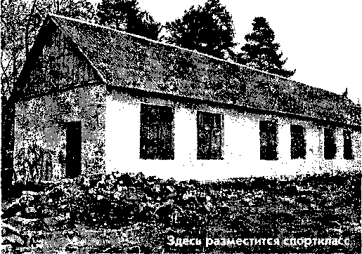
Когда я возглавила школу в 2001 году, эта проблема уже существовала. Поэтому было необходимо что-нибудь предпринимать, ведь дети всегда мечтали о спортзале. Даже в рамках детского референдума «Вместе в будущее», который проходил в прошлом году, они высказывали это пожелание. Да мы и сами понимали, что занятия физкультурой должны проходить в благоустроенном помещении. Поэтому администрация и совет школы, родительский комитет приняли решение начать эту работу. И вот уже почти два года мы занимаемся этим вопросом. Стучались во все инстанции: в департамент образования, областную Думу, дошли до приемной Президента. Ходили по разным организациям, обращались и к депутатам. Но наиболее действенную помощь нам оказал депутат областной Думы А.Г. Бородин. В 2005 году, когда его только избрали, узнав о нашей проблеме, Анатолий Григорьевич пообещал взять ее на контроль. И уже через несколько месяцев он добился ощутимых результатов. Благодаря его стараниям, департаментом профессионального и общего образования Брянской области нам было выделено 100 тысяч рублей, 60 тысяч лично А.Г. Бородиным - из своего депутатского фонда. Таким образом у нас появились средства на капитальный ремонт. Под спорткласс было решено переделать группу продленного дня и одну мастерскую, то есть из двух помещений мы делаем одно, большое - 96 кв. м. Там разобрали стену-перегородку, ее всесторонне обследовала специальная комиссия. К счастью, стена оказалась не несущей. Затем мы составили смету на 160 тысяч.
Ремонтные работы выполняет Брянская строительная организация «Уровень». На данный момент полностью перекрыта кровля, ведется внутренняя отделка: грунтовка и побелка потолка, стен, будут перестилаться полы. Также планируется пристроить кирпичный тамбур для поддержания температурного режима в помещении класса.
Конечно, когда мы приступили к работе, поняли, что имеющихся денег не хватит. Надо бы еще отремонтировать фасад здания, установить новые окна, переделать освещение. Поэтому мы до сих пор работаем в контакте с А.Г. Бородиным. Он обещал и в дальнейшем содействовать нам. Анатолий Григорьевич человек деловой и хозяйственный, понимает, что любой ремонт требует постоянных вливаний. Ведь чтобы сделать все по современным расценкам, 160 тысяч недостаточно. Поэтому мы очень рассчитываем, что совместно преодолеем все трудности, и спорткласс будет сдан уже в этом году.
Помимо А.Г. Бородина нас всесторонне поддерживают и многие организации. Директор «Жилкомхоза» С.И. Ященко постоянно оказывает нам благотворительную помощь. Он выделил пять машин песка для спортивной площадки, помогает в обрезке сухих деревьев. Также не забывает о нас и «ТехноДок» (ООО «Профиль»). И.Е. Гнибеда и А.В.Шадоба постоянно выделяют деревоматерилы. Благодаря этому сделали небольшую окантовку практически всех классных комнат. Оказывают помощь «Камбий» и «Подвальчик». Брянский химический завод помог отремонтировать станки. Хотелось бы поблагодарить индивидуальных предпринимателей Т.И. Казанцеву, Н.А. Шилину, также хочу сказать огромное спасибо родителям наших детей. Они на совете школы решили собирать ежемесячные добровольные пожертвования в размере 10 рублей на нужды школы. Помимо этого мы стараемся и самостоятельно зарабатывать. Школьники активно участвуют в сборе макулатуры и металлолома. А еще этим летом на территории нашей школы в течение недели располагался приезжий зверинец, который также заплатил нам за аренду земли больше 10 тысяч рублей. На эти средства мы поменяли линолеум в нескольких классах. Перепадает нам и из бюджетных денег. Кроме этого из области получили комплект мебели, 10 пар лыж. Так что помогают нам многие, за что мы им всем очень благодарны. Ведь только вместе с такими неравнодушными и отзывчивыми людьми мы сможем добиться многого.

Записала Т. Антощеиком Фото Т. Таниной

